假仁假义的“谴责、批评”

[有理儿有面](javascript:void(0);)

**有理儿有面**

微信号 youli-youmian

功能介绍 你说是不是

2020-08-01[原文](https://mp.weixin.qq.com/s?__biz=Mzg3MjEyMTYyNg==&mid=2247509050&idx=2&sn=d50891c1af573db251ca41b4d190a1fe&chksm=cef6f04ff981795902a5b26807e103a87fbbf8686249f107bd874bda750b48e8da20525e4a10&scene=27#wechat_redirect&cpage=66) 发表于

收录于合集





**全文共921字，图片1张，预计阅读时间为3分钟。**



▼

作者：香港媒体人 健良

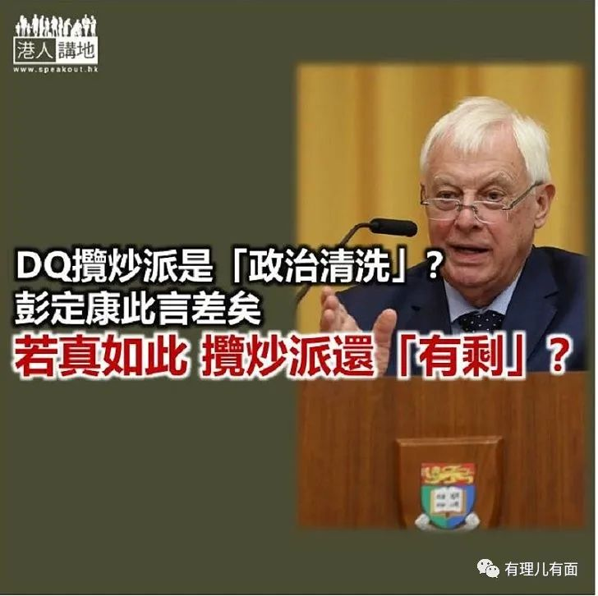

从没想过，香港小城的一场选举，能吸引这么多外国政客“关注”；也难以置信，今时今日这些外国政客，似乎比过往任何时候都更“关心”香港的民主。

12名揽炒派立法会选举参选人，昨天被选举主任裁定提名无效（DQ）；至于裁决理据，笔者不在此篇详述。不过消息一出，又引得一群外国政客打着“人权、民主”的幌子，跳出来对香港事务指指点点，例如有末代港督彭定康的“批评”、有英国外相蓝韬文的“声明”，还有14个地方共60多名议会成员的“齐声谴责”……一时间好不热闹！大家等等先，敢问这么多位外国政客，发声之前，搞清事件前因后果吗？一场公开比赛，连基本参赛资格都未达到就想上场，又公平、公正吗？

**若要“清洗” 揽炒派还“有剩”？**

据报道，彭定康将DQ事件形容为“野蛮的政治清洗”；蓝韬文则认为有参选者被取消资格“显然是由于政治观点”、是“破坏《中英联合声明》和《基本法》所保障的权利和自由”；60多名议会成员所属的“对华政策跨国议会联盟”，更宣称事件“是对香港民主进程不可接受的阻碍”云云。笔者好奇，他们怎么偏偏又不提这些被DQ者，对自己的地方、自己的国家干过什么“好事”？！

香港，是属于中国的特别行政区，“一国两制”也好、《基本法》也好，都明确要求，要做特区的公职人员，必先真诚拥护《基本法》，要效忠特区政府。关于这一点，就算其他外国政客不了解，连做过香港前殖民宗主国、跟中国谈过判的英国也装傻吗？！当彭定康、蓝韬文说什么“政治清洗、因政治观点被取消资格”时，笔者想说，此言实在差矣！请搞清楚，若真是这样的话，笔者质疑恐怕全部揽炒派参选人都“一个不留”，可事实又是这样吗？

**了解被DQ者做过什么“好事”吗？**

至于所谓“对华政策跨国议会联盟”担忧香港的“权利和自由受到侵蚀”，笔者质疑，他们真有客观了解香港的真实情况？他们知道这批被DQ的人抱有何种政治目的吗？又是否清楚知道这些揽炒派政客，不少都是出卖自己的特区、国家，或意图瘫痪特区政府运作、瘫痪香港社会？笔者真心好奇，如果外国的议会也有如此这般的揽炒政客，又会受到何种对待？





**关注公众号：**

**有理儿有面**

**理   性｜   揭   秘｜   探   讨**







### 精选留言

用户设置不下载评论